Het innovatieve traject om een natuurlijke plasticvervanger te maken uit afvalwater.
Waterschap Brabantse Delta als partner bij innovatieve projecten.

Waterschap Brabantse Delta is één van de initiatiefnemers van het project PHA2USE, het project om een natuurlijke plasticvervanger te produceren uit afvalwater. Het hieruit ontstane product draagt de naam Caleyda. Dit project toont de innovatieve kracht van de waterschappen. De waterschappen zijn hierin vooruitstrevend en stimuleren het innoverend vermogen van hun organisaties. Waterschap Brabantse Delta bijvoorbeeld heeft innovatie verankerd in het beleid dat is bekrachtigd door het bestuur. Het waterschap heeft een duidelijke visie op de toekomst van waterbeheer en streeft naar concrete innovaties. De opgaven zijn om dingen anders te doen, zoals bij het zuiveren van afvalwater en tegelijkertijd tegengaan van droogte. Door medewerkers en bestuurders mee te nemen in best practices, challenges te doen en aan te sluiten bij het platform Winnovatie, zorgen de waterschappen voor een dynamische en inspirerende omgeving.

De waterschappen erkennen de urgentie van de vele vraagstukken die er ook voor het waterbeheer zijn. Van de noodzakelijke verbetering van de waterkwaliteit, beperken van de gevolgen van de klimaatverandering tot een nog verdere verduurzaming van de maatschappij, ‘het waterschap’ incluis. Innovatie is een cruciaal middel om hierop in te spelen. Door actief te zoeken naar samenwerking met andere overheden, kennisinstituten en marktpartijen, creëren de waterschappen een vruchtbare voedingsbodem voor innovatieve oplossingen.

Mede om die reden werkt in dit specifieke verband waterschap Brabantse Delta al vanaf het begin mee aan de Energie- en Grondstoffenfabriek (EFGF). De betrokken partners binnen deze EFGF zetten de kennis en ervaring op het gebied van de waterketen in om op vraagstukken die in een breder verband spelen antwoorden te vinden. Het programma PHA2USE is daar een mooi voorbeeld van. Na een succesvolle pilot waarbij verschillende marktpartijen het product uit de pilot beoordeeld hadden als interessant, hebben de vijf waterschappen samen met het publieke recyclingbedrijf HVC en het bedrijf Paques Biomaterials een demo-installatie gebouwd voor grootschalige productie van deze grondstof. Zo kan er genoeg grondstof geproduceerd worden, zodat de verschillende markpartijen deze grondstof kunnen testen in hun eigen productieproces. Daarnaast kunnen de waterschappen verder bouwen aan hun kennis en beperken ze de risico's.
Door het opzetten van uitwisselingsprogramma's, het organiseren van innovatieworkshops en het vieren van projectmijlpalen moedigt het waterschap medewerkers en partners aan om hun expertise te delen en samen te werken aan nieuwe oplossingen.

Innovaties zijn vooral te vinden binnen het programma Waterketen, waaruit het PHA2USE-project ooit is ontstaan. Inmiddels werkt waterschap Brabantse Delta verder aan een andere innovatie waar veel mogelijkheden liggen: de terugwinning van fosfaat en ijzer (vivianiet) uit afvalwater. Ook daarbij is samenwerking met internationale partijen belangrijk. Op digitaal vlak innoveert waterschap Brabantse Delta eveneens door. Zo was het waterschap bij de laatste innovatieprijs genomineerd met het project ‘Vakmanschap op afstand’. Daarbij wordt een augmentedrealitybril ingezet bij het onderhoud en beheer van taken.

Door medewerkers en bestuurders actief te betrekken, samen te werken met andere stakeholders en kennis te delen via platforms zoals Winnovatie, blijft het waterschap samen met de betrokken partners vooroplopen in duurzaam waterbeheer. Met een duidelijke focus op klimaat en duurzaamheid draagt het waterschap bij aan een toekomstbestendige en veerkrachtige waterinfrastructuur voor het werkgebied van waterschap Brabantse Delta. Door de nationale en internationale samenwerking beperkt zich dit niet alleen binnen het eigen werkgebied, maar ook duidelijk daarbuiten.

Uitwerking van dimensies

Van PHARIO naar Caleyda.
De ontwikkeling van natuurlijke plasticvervangers uit afvalwater kent verschillende stadia. De start is gemaakt met PHARIO: PHA uit RIOolwater. De zichtbare eerste stap in dat proces was een proefinstallatie op de rioolwaterzuiveringsinstallatie (rwzi) Bath. Nadat deze proef succesvol was verlopen heeft een consortium van waterschappen (Brabantse Delta, Fryslân, De Dommel, Scheldestromen en Hollandse Delta) het publieke recyclingbedrijf HVC en het waterzuiveringsbedrijf Paques een demo-installatie gebouwd in Dordrecht. De naam van dat project werd PHA2USE.
In al die stadia is er uitgebreid aandacht geweest voor de voortgang van het project en de productiefasen. Niet in de laatste plaats voor de potentie van deze natuurlijke plasticvervanger voor een breed scala aan toepassingen. Inmiddels heeft dit product een eigen merknaam gekregen: Caleyda. De waterschappen produceren de grondstoffen voor dit product.

De naam verwijst naar de caleidoscoop die symbool staat voor het aspect ‘veelzijdigheid’, namelijk:
- Caleyda heeft dezelfde voordelen en eigenschappen als plastic, maar niet de nadelen.
- Het wordt gemaakt via natuurlijke processen en kan daarom ook weer eenvoudig in de natuur worden afgebroken.
- Het is een hernieuwbare grondstof die onderdeel is van een natuurlijke kringloop. Er komt dus geen aardolie aan te pas.
- We maken het uit natuurlijke reststromen –zoals zuiveringsslib– en niet uit waardevolle voedingsgewassen en bomen.

Tijdens de Dutch Design Week in oktober 2022 is de natuurlijke plasticvervanger op een creatieve manier verbeeld. Drie bijzonder vormgegeven tafels verbeeldden de bacteriën die afvalwater schoonmaken op een rioolwaterzuiveringsinstallatie. Het zijn deze bacteriën die aan de basis staan van de productie van Caleyda als natuurlijke plasticvervanger. De verschillende vormen van de tafels visualiseert de levenscyclus van de bacteriën.

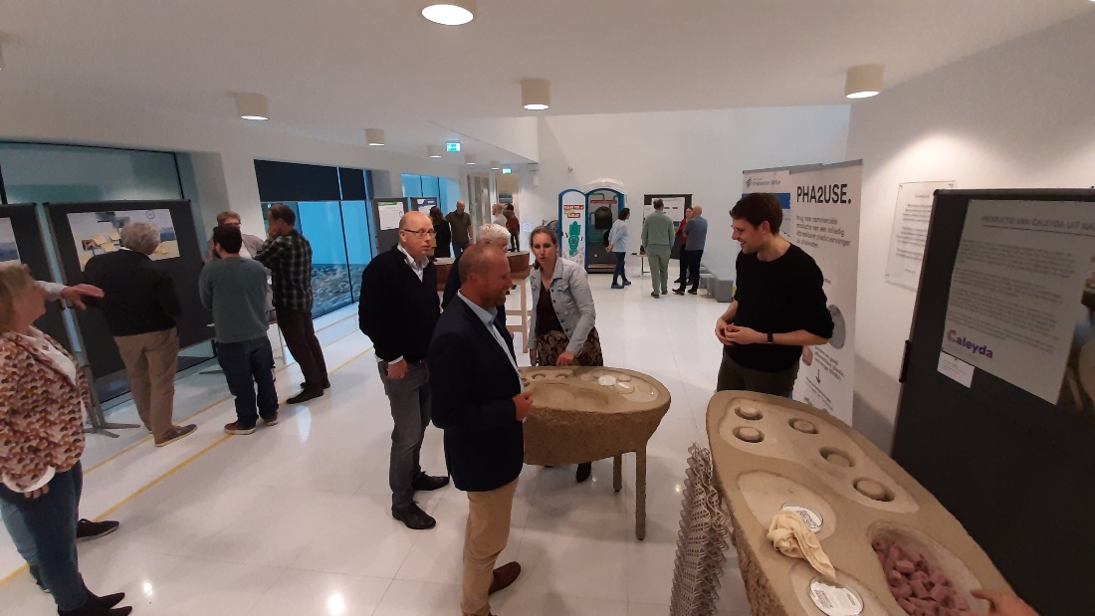

Voor meer informatie over het product Caleyda, zie: www.caleyda.nl
https://nieuws.hvcgroep.nl/dossiers/natuurlijke-plastic-vervanger

Presentatie van deze natuurlijke plastic vervanger op de Dutch Design Week: https://ddw.nl/nl/programma/7955/meet-the-three-degradables

Water Innovator of the Year
Het initiatief voor de vervaardiging van een natuurlijke plasticvervanger uit afvalwater heeft de prijs ‘Water Innovator of the Year 2018’ gewonnen. Dat was mede een stimulans om het project voort te zetten dat nu is uitgegroeid tot PHA2USE met Caleyda als productnaam.

De proef op de rwzi Bath heeft destijds ontzettend veel media-aandacht gekregen. Dat fungeerde als vliegwiel voor de erkenning ervan. Zo is PHA2USE als initiatief ondersteund door InvestNL. Als waardevolle plasticvervanger maar ook als duurzaam product, dat zelfs werd toegejuicht als kansrijk alternatief door de directeur van de Plastic Soup Foundation! Het wordt gezien als duurzame pijler onder de circulaire economie.

Link naar artikel van InvestNL: https://www.invest-nl.nl/business-development/projecten/afbreekbare-bio-plastics-naar-de-markt-brengen?lang=nl

Op 10 juli 2023 zijn de eerste kilo’s Caleyda overhandigd aan de firma Maan. Die maakt hier afbreekbare verpakking van voor het poten van gewassen.
Home - Maan Biobased (maan-biobasedproducts.com)

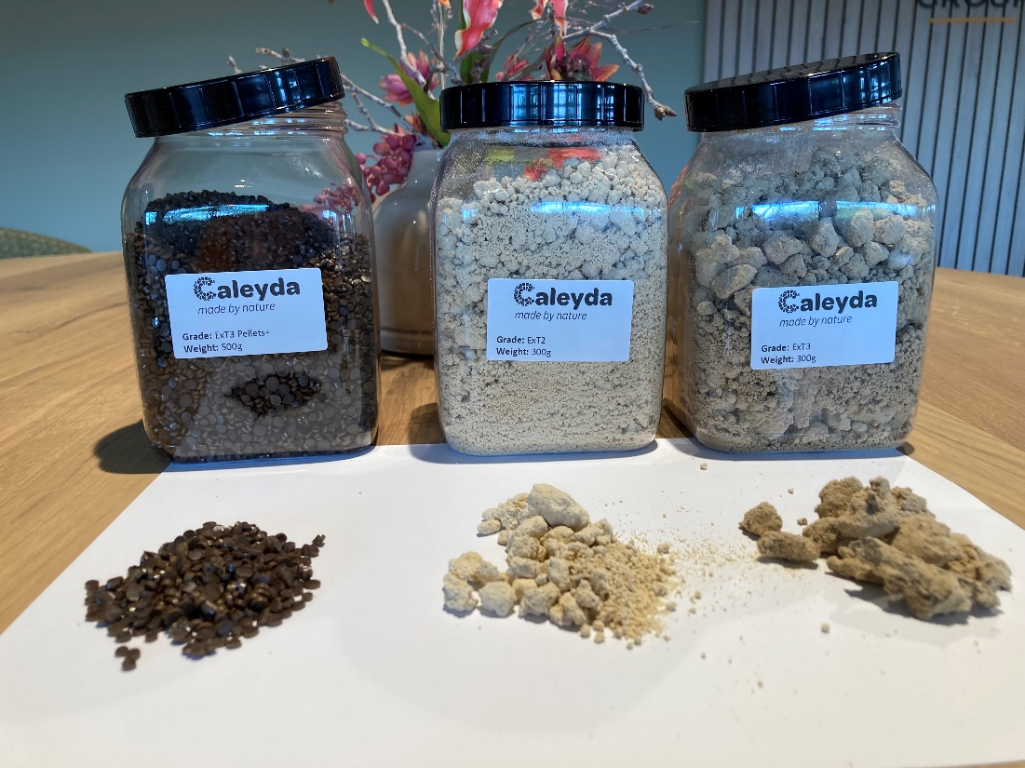
Van links naar rechts: pellets van Caleyda, gewassen Caleyda en het geëxtraheerde Caleyda

Wetenschappelijk onderbouwd
Er is inmiddels veel onderzoek gedaan naar PHA (polyhydroxyalkanoaten) als basis voor deze plasticvervanger. De eigenschappen zijn beschreven in verschillende rapporten en wetenschappelijke publicaties. Een duidelijke conclusie is dat PHA consistent is als bron voor de productie van natuurlijke plasticvervangers.
De wetenschappelijk publicatie hierover is inmiddels 40 keer geciteerd. Tevens zijn de resultaten van PHARIO opgenomen als apart hoofdstuk in het ‘Handbook of PHA’. De WUR heeft de PHARIO-materialen getest en vergeleken met commerciële materialen. De conclusie is dat het materiaal unieke eigenschappen heeft die kansrijk zijn voor de introductie op de markt.
Inmiddels is er van veel partijen interesse in dit product en het proces om natuurlijke plasticvervangers te maken uit afvalwater. De linkjes naar de betreffende websites en artikelen staan hieronder:

PHARIO-rapport: https://doi.org/10.2166/wst.2018.502
Handbook of PHA: https://www.taylorfrancis.com/books/edit/10.1201/9780429296635/handbook-polyhydroxyalkanoates-martin-koller?refId=fc4da883-f3f1-4e6d-a4a7-9b1ce27f648c&context=ubx
en: https://www.taylorfrancis.com/chapters/edit/10.1201/9780429296635-13/production-quality-control-mixed-culture-poly-3-hydroxbutyrate-co-3-hydroxyvalerate-blends-using-full-scale-municipal-activated-sludge-non-chlorinated-solvent-extraction-alan-werker-simon-bengtsson-peter-johansson-per-magnusson-emma-gustafsson-markus-hjort-simon-anterrieu-lamija-karabegovic-tomas-alexandersson-anton-karlsson-fernando-morgan-sagastume-luc-sijstermans-martin-tietema-etteke-wypkema-yede-van-der-kooij-alexandra-deeke-cora-uijterlinde-leon-korving

Rapport van WUR: https://www.wur.nl/nl/project/marktstudie-pha-materialen-roadmap-to-applications.htm

Vele toepassingen
Deze innovatie is vanuit verschillende perspectieven ontstaan. In het kader van de duurzaamheidsambities is deze plasticvervanger als grondstof als één van de aandachtsgebieden aangemerkt om verder te ontwikkelen. Daarmee is de ontwikkeling ervan één van de oplossingen voor het duurzaam gebruik van grondstoffen, nota bene uit een afvalproduct, namelijk afvalwater. Het andere perspectief is terugdringen van het gebruik van aardolie als grondstof voor plastic. Door de afbreekbaarheid van deze plasticvervanger uit afvalwater draagt dit product niet bij aan de steeds groeiende afvalberg.

In het project is er vanaf het begin een duidelijke focus op de opschaling geweest en de marktpotentie van het materiaal. Vaak ligt de focus te veel op de techniek en niet op de markt. De drijfveer voor het eerste pilotproject was niet om de techniek te staven, maar om aan te tonen dat er een product met een goede kwaliteit kon worden gemaakt. De resultaten van het eerder aangehaalde PHARIO-rapport hielpen enorm om het vertrouwen van de industrie te winnen. Die was namelijk vooraf sceptisch over het maken van een kwalitatief goed product uit afvalstromen. PHARIO liet zien dat dit wel kon en dat de kwaliteit ook stuurbaar was en zelfs tot betere resultaten leidt.

Vervolgens gaf de markt aan dat zij meer materiaal wilden hebben om te testen. Hiervoor was een grotere stap nodig. Daaruit is de demo-installatie in Dordrecht ontstaan. Dat project heeft de naam PHA2USE gekregen. Hierin is ook een duidelijke rol voor Paques Biomaterials weggelegd, die als enige bestaansreden heeft dit materiaal naar de markt te brengen. Daardoor is in het project veel focus op het oplossen van de belangrijkste knelpunten in de opschaling en uitwerken van de businesscase. De waterschappen denken nu bijvoorbeeld ook al na over de volgende schaal in het ontwikkel- en productieproces en hoe zij zich daarop moeten voorbereiden.

De eerste kilo's Caleyda zijn op 10 juli aangeboden aan de firma Maan Biobased Products. Binnenkort volgen meerdere bedrijven. Maan onderzoekt aanvullend hoe Caleyda verder in hun productieproces toegepast kan worden.

Natuurlijke en afbreekbare plastic vervanger
Hoe nuttig plastic (uit aardolie) ook is, plastic afval leidt tot steeds grotere milieuproblemen. Wegbermen liggen er vol mee en de zee raakt steeds meer vervuild met plastic afval dat in steeds kleinere deeltjes uiteenvalt. Die zijn schadelijk voor de waterkwaliteit en het zeeleven.
Deze plasticvervanger uit afvalwater kan een bijdrage leveren aan het verminderen van die plastic ‘afvalberg’ omdat het afbreekbaar is, zowel in de composteerbak, in de bodem maar ook in zee. Het blijft natuurlijk het belangrijkste dat er geen afval in het milieu terechtkomt, ook geen afbreekbaar ‘bioplastic'. Het huidige bioplastic is vaak slecht afbreekbaar in een natuurlijk milieu en heeft heel specifieke condities nodig om afgebroken te kunnen worden. Daarnaast wordt het gemaakt van oa suikerriet en palmolie dat wordt gewonnen na intensieve landbouw en concurreert met voedselproductie of ander gebruik van deze planten.

Het maatschappelijk nut zit ook in het feit dat het waterschap wil bewijzen dat gezuiverd afvalwater en slib niet het eindstation zijn van de afvalwaterketen. Binnen de waterketen komen namelijk vele nuttige grondstoffen voor. Zo wordt Caleyda gemaakt van het koolstof dat in het afvalwater zit. Door innoveren, nieuwe technieken toepassen en concreet werk maken om deze grondstoffen te (her)winnen draagt dit bij aan een positieve beeldvorming van het waterschapswerk.
Niet in de laatste plaats versterkt deze concrete innovatie de samenwerking tussen verschillende overheden, onderwijsinstellingen, kennisinstituten en bedrijven.

Op weg naar een geaccepteerd circulair initiatief
Deze plasticvervanger uit afvalwater is een uitermate verantwoord alternatief voor bestaande plastic materialen. Voor bedrijven biedt het kansen als vervanger van andere materialen, met name daar waar afnemers duurzaamheidseisen aan hun producten stellen. Tegelijkertijd kunnen die bedrijven het voor hun profilering gebruiken in de zin van duurzame bedrijfsvoering. Zoals bij criterium 3 is vermeld is er al veel belangstelling uit de markt voor deze plasticvervanger.

Voor burgers zijn plasticvervangers een steeds meer geaccepteerd alternatief voor plastic producten die van aardolie zijn gemaakt. Dat speelt met name bij de discussie over plastic verpakkingen.

Het project leert de waterschappen daarnaast hoe zij zich kunnen en moeten positioneren in een toekomstige circulaire maatschappij. Door hergebruik van grondstoffen wordt de zuivering van rioolwater doelmatiger en worden uiteindelijk wellicht (maatschappelijke) kosten bespaard.

Geen afval maar grondstof!
Het vermarkten van afvalstoffen is niet eenvoudig. Alleen al het feit dat iets uit afval gemaakt is kan het product op een achterstand zetten (‘yuck factor’). In PHA2USE maken we echter een heel hoogwaardig en zuiver product dat een heel mooi voorbeeld is van hoe je iets uit afval kan maken.

Helaas is de regelgeving rondom de ‘einde afvalstatus’ vaak knellend. In het project is samen met het Versnellingshuis een ‘moonshottraject’ opgesteld om versneld (binnen een jaar) tot een ‘einde-afvalstatus' te komen. Hierbij wordt gebruik gemaakt van de expertise die het bedrijf AquaMinerals heeft opgebouwd en waarvan waterschappen aandeelhouder zijn.

Daarnaast is er een goede communicatiestrategie opgezet en is er een naam ontwikkeld voor het product: Caleyda. In die strategie wordt bewust de nadruk gelegd op de positieve eigenschappen van Caleyda. Hoewel we niet verbergen dat het materiaal uit reststromen wordt gemaakt, benadrukken we die connectie zelf niet actief: dus niet benadrukken dat het uit poep en pies is gemaakt. Ook bij normale plastic producten wordt niet verteld dat dit uit aardolie wordt gemaakt met daarin allerlei giftige componenten. Wel besteden we aandacht aan veiligheid en een goede dossiervorming om te zorgen dat hier geen zorgen over kunnen ontstaan.

Grensverleggend
De vijf PHARIO-waterschappen nemen nu de leiding in dit project maar deze techniek is bruikbaar voor veel rioolwaterzuiveringsinstallaties in Nederland en dus ook bij andere waterschappen. Uiteraard is het zelfs nog breder in Europa en de wereld toepasbaar, met recht een grensverleggende innovatie! Via de EFGF-samenwerking worden de andere waterschappen op de hoogte gehouden van deze ontwikkeling zodat zij ook mee kunnen doen wanneer nodig. In de onderliggende commerciële afspraken is er rekening mee gehouden dat alle Nederlandse waterschappen met deze techniek aan de gang kunnen.

Deze innovatie is toepasbaar op veel laagwaardige organische reststromen. Dit kan zuiveringsslib zijn van communale rioolwaterzuiveringsinstallaties, maar ook industrieel afvalwater of bijvoorbeeld groente- en fruitafval. Deze stromen vind je overal. De Nederlandse waterschappen hebben natuurlijk vooral de focus op toepassing van deze techniek binnen Nederland, maar zien de potentie buiten Nederland ook zeker. Nederland kan een voorbeeld zijn en de trekkersrol op zich nemen, voor de rest van de wereld. Paques Biomaterials is de partij die verantwoordelijk is voor de verdere toepassing buiten Nederland. Vanuit het grote internationale netwerk dat aanwezig is bij Paques Biomaterials is verspreiding naar de rest van de wereld alleen een kwestie van tijd.

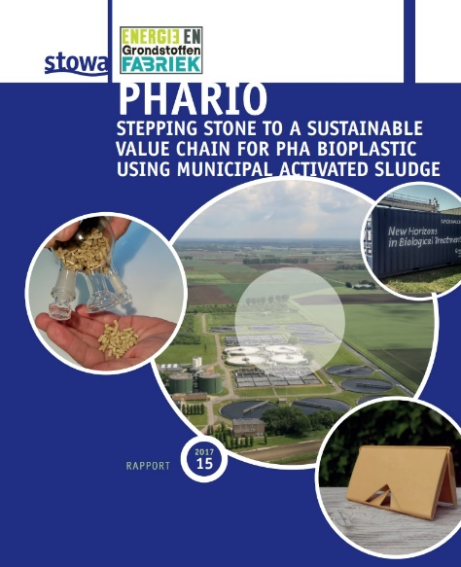

Van laagwaardig naar hoogwaardig!
In PHA2USE maken we een heel hoogwaardig materiaal uit een reststroom. Dit is dus niet meer ‘downcyclen’ maar met recht ‘upcyclen’. We zetten natte en verdunde laagwaardige organische reststromen om in een super hoogwaardig product. Daarnaast kunnen we daarmee ook nog eens een opkomend probleem tackelen: namelijk de verspreiding van microplastics. Caleyda zal nooit alle plastic kunnen vervangen, maar het biedt wel een oplossing voor producten waarbij er een heel groot risico is dat het materiaal in het milieu terecht komt.

We ervaarden tijdens de Dutch Design Week dat deze boodschap voor veel mensen heel hoopgevend en inspirerend was, zie ook criterium 1. Mensen waren verbaasd en positief verrast dat de ontwikkeling van Caleyda al zo ver was, dat er een demonstatie-installatie in Dordrecht draait. Caleyda werd gezien als een hoopvolle ontwikkeling in een tijd van microplastics en eindige grondstoffen. Daarnaast waren vertegenwoordigers vanuit een breed scala aan industrieën, van de auto-industrie, textielindustrie tot industrieel ontwerpers, geïnteresseerd in Caleyda. Men wilden maar al te graag gaan testen met dit product.

Inspiratie, enthousiasme en doorzettingsvermogen
Het ontwikkelingstraject van deze innovatie laat zien dat er lef en vooral doorzettingsvermogen nodig is om van een eerste proef tot een volwaardig werkzame installatie en vermarktbaar product te komen. De waterschappen hebben altijd de middelen en inzet mogelijk gemaakt – en doen dat nog steeds – om deze innovatie succesvol te laten zijn. En dat in goede samenwerking met alle betrokken partners.

Het maken van een hoogwaardige grondstof is niet eenvoudig. De waterschappen en HVC vertonen vanuit een duidelijke visie (we moeten naar een circulaire economie) lef door op een verantwoorde manier en gezamenlijk met elkaar te investeren in stappen die ons helpen om die richting op te gaan. Het is in dit soort projecten niet zeker dat deze ontwikkeling uiteindelijk succesvol kan zijn, maar zonder lef kom je er niet. Dit is ook meteen een belangrijk kenmerk van een innovatie; zonder dat het succes gegarandeerd is je nek uit durven te steken om in ieder geval te proberen het voor elkaar te krijgen. De waterschappen bij uitstek, verenigd in de EFGF, bieden hiervoor een geschikt milieu. Vanuit het bestuur van de waterschappen komt meer en meer de vraag om te innoveren. Wetende dat niet elke innovatie tot een succes zal leiden, wordt toch gestimuleerd om met een innovatie aan de slag te gaan. Hiermee tonen ook de besturen van de waterschappen durf en lef om innovatie bezig te zijn.

